Universidad Nacional Autónoma de México

Facultad de Ingeniería

**Asignatura:**

Fundamentos de la Programación

Tarea 4 | Calculadora de áreas y perímetros

**Alumno:**

Sánchez Estrada Angel Isaac

**Profesor:**

Ing. Guadalupe Cruz Mendoza

Ing. Marco Antonio Martínez Quintana

Fecha:27/11/2020

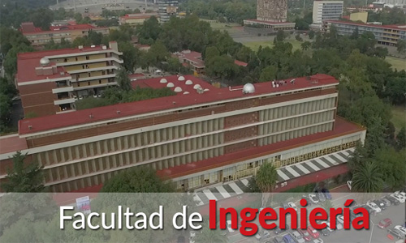

**CALCULADORA DE ÁREAS Y PERÍMETROS**



